DEBEMOS DEPOSITAR NUESTRA ESPERANZA EN EL MULTILATERALISMO
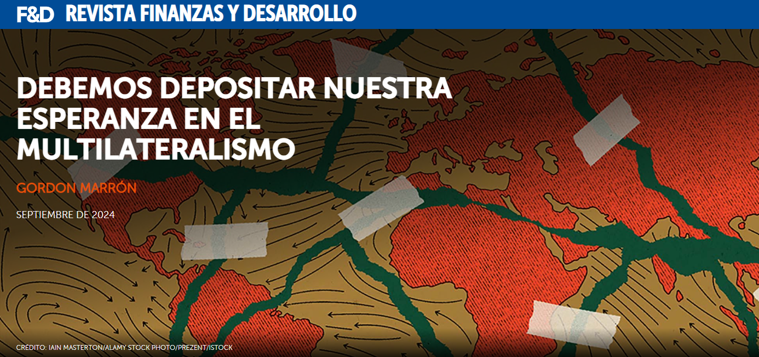
Sólo trabajando juntos los países pueden evitar la fragmentación y la profundización de las crisis
“Quienes sólo miran al pasado o al presente, con seguridad se perderán el futuro”. Estas palabras pronunciadas por el presidente John F. Kennedy hace seis décadas resuenan hoy con renovada urgencia. Con cada año que pasa, se exponen los fracasos de nuestro anticuado paradigma económico y se hace más evidente la necesidad de uno nuevo.
Los desafíos globales que requieren soluciones globales están siempre presentes, ya sea el cambio climático o las crecientes amenazas cibernéticas. Y justo cuando nos enfrentamos a ellos, los tres pilares de la era posterior a la Guerra Fría que sostienen el sistema global (unipolaridad, hiperglobalización y economía neoliberal) se están derrumbando a nuestro alrededor. Estos cambios sísmicos están sembrando las semillas de una nueva ola de nacionalismo populista ejemplificada por los movimientos “Estados Unidos primero”, “Rusia primero”, “India primero”, “China primero” y, a menudo, “mi país primero y único” que surgen en todo el mundo.
En primer lugar, nuestro mundo unipolar está dando paso a un mundo multipolar, no un mundo con muchos estados con igual poder, sino un mundo de múltiples centros de poder. Hace veinte años, ¿el presidente Putin habría invadido Ucrania? ¿Un primer ministro israelí habría resistido tanto tiempo a los consejos de un presidente estadounidense? ¿Se habrían negado los líderes árabes a reunirse con un presidente estadounidense cuando llegó a Oriente Medio?
Hoy, liberados de lo que para ellos parecía una camisa de fuerza unipolar, los países sienten que pueden darse el lujo de cubrirse las espaldas, mantenerse al margen y actuar como “estados bisagra”. Hemos visto esto en acción de forma dramática en la resistencia de la mitad del mundo –la mayoría de los países no occidentales– a apoyar a Ucrania en su guerra contra Rusia. Hoy, sólo 45 países imponen sanciones contra Rusia. Los países sienten que pueden elegir ser no alineados o multi alineados y pueden enfrentar a una gran potencia contra otra. Y como lo demuestra el creciente número de miembros del grupo BRICS –de 5 a 10, y se sumarán más miembros–, los países están formando ahora vínculos oportunistas y potencialmente peligrosos.
En segundo lugar, también estamos pasando del mundo neoliberal de la economía de libre comercio a un mundo más mercantilista definido por la “relocalización de los amigos” por parte de Estados Unidos, la “desregulación del riesgo” por parte de Europa y la “autosuficiencia” por parte de China. Con este giro proteccionista, los gobiernos ahora desempeñan un papel mucho más importante en la política económica, y no principalmente a través de aranceles más altos, sino a través de prohibiciones a las importaciones y exportaciones, prohibiciones tecnológicas y prohibiciones a las inversiones, así como a través de sanciones.
El año pasado se implementaron casi 3.000 restricciones comerciales en todo el mundo. El FMI sugiere que las pérdidas globales derivadas de una mayor fragmentación del comercio podrían tener un costo a largo plazo de hasta el 7% del PIB mundial, sin mencionar la desaceleración de la cooperación en cuestiones globales como la transición ecológica y la inteligencia artificial.
Orden mundial basado en el poder
En tercer lugar, hemos pasado de una hiperglobalización en la que todos se valen por sí mismos a una globalización más restringida, en la que ahora es necesario tener en cuenta las preocupaciones en materia de seguridad, así como las consideraciones ambientales y de equidad. Los bancos centrales ya no son los únicos actores en juego, y un orden basado en el poder está sustituyendo a un orden basado en normas. El aumento del comercio mundial de servicios no significa una desglobalización ni siquiera una desaceleración. Lo que estamos viendo es la adopción por parte de más de 100 países de políticas industriales nacionales, con más de 2.500 medidas proteccionistas registradas tan sólo el año pasado.
Las políticas de compras basadas en el “por si acaso” han sustituido a la fórmula familiar del “justo a tiempo”, y ahora se prefiere la resiliencia y la seguridad del suministro a la simple obtención del precio más bajo. Y a medida que se diversifican y dejan de depender de un solo productor y adoptan estrategias de “China más uno, dos, tres, cuatro o incluso cinco”, los países que comercian con China están reubicando sus pedidos de exportación a Vietnam, Bangladesh, México y otros.
En el informe Perspectivas de la economía mundial del FMI se estima que el crecimiento mundial será del 2,8% en 2030, muy por debajo de los promedios históricos del 3,8%, y advierte que la década de 2020 podría ser la peor en materia de crecimiento de los últimos tiempos. Un mayor proteccionismo sólo reducirá el crecimiento mundial en un momento en que se necesita más cooperación para aumentar el comercio e impulsar la prosperidad. La pobreza extrema, que debía eliminarse en 2030 según los Objetivos de Desarrollo Sostenible (ODS) de las Naciones Unidas, afecta hoy a unos 700 millones de personas. Al ritmo actual de progreso, la pobreza seguirá afectando a 600 millones en 2030.
En la década de 1930, otra era de repliegue, Winston Churchill dijo que los líderes estaban “resueltos a ser irresolutos, inflexibles para no dejarse llevar, sólidos para ser fluidos, todopoderosos para ser impotentes”. Hoy, la decepción popular con los líderes actuales se refleja en el nacionalismo populista, en el que los votantes culpan a la globalización de su destino, cuando el verdadero culpable es nuestro fracaso en gestionar bien la globalización.
Pero las políticas de amistad con los enemigos, los acuerdos comerciales y de seguridad puntuales y las alianzas transitorias sólo servirán para que los países lleguen hasta cierto punto. El futuro económico de cada continente depende más de un sistema internacional estable. Aunque por diferentes razones, todos los continentes necesitan un orden multilateral: Europa porque depende del comercio; las economías en desarrollo porque no pueden alcanzar su potencial económico sin una transferencia de recursos de las economías desarrolladas; los países de ingresos medios porque no quieren verse obligados a elegir entre China y Estados Unidos (China misma no puede convertirse en un país de altos ingresos sin un mercado exportador próspero).
Estados Unidos también se beneficiará del fortalecimiento del orden multilateral. Ya no se encuentra en un mundo unipolar en el que puede esperar tener éxito actuando unilateralmente. En cambio, Estados Unidos es el líder obvio de un mundo multipolar que debe avanzar trabajando a través de las mismas instituciones multilaterales que creó.
Un multilateralismo más fuerte
La Organización Mundial del Comercio debería aprovechar al máximo las indudables habilidades de su directora general, Ngozi Okonjo-Iweala, para resolver las disputas comerciales mediante la conciliación, el arbitraje y la negociación, lo que marcaría un paso atrás respecto de su sistema de apelación basado en los jueces, excesivamente legalista y ahora defectuoso.
Al mismo tiempo, el FMI debería reforzar su papel en la prevención y resolución de crisis. Bajo el firme liderazgo de Kristalina Georgieva, el FMI debería dar más prioridad a su papel fundamental como sistema de alerta temprana para la economía mundial, movilizar su capacidad de préstamo de un billón de dólares para ofrecer un mejor seguro contra las conmociones económicas, negociar un mecanismo de reestructuración de la deuda soberana mucho mejor y crear así una red de seguridad financiera mundial más amplia.
Dado que el 59,1 por ciento de las acciones con derecho a voto del FMI están en manos de países que representan el 13,7 por ciento de la población mundial, mientras que la participación combinada de India y China es de sólo el 9 por ciento, el FMI debe reformar su constitución.
El Banco Mundial debe convertirse, como ha propuesto su nuevo y dinámico presidente, Ajay Banga, en un banco mundial de bienes públicos centrado tanto en el capital humano como en la gestión ambiental. Se estima que las economías de mercados emergentes y en desarrollo, excluida China, necesitarán 3 billones de dólares al año para 2030 para financiar la acción climática y los ODS, de los cuales 2 billones deberían recaudarse en el país y 1 billón tendrá que provenir del exterior.
El informe Summers-Singh del Grupo de los Veinte (G20) ha propuesto que los bancos multilaterales de desarrollo proporcionen un aumento anual de 260.000 millones de dólares. Es necesario movilizar mecanismos financieros innovadores, incluido el uso de garantías para reducir el riesgo y aumentar la inversión del sector privado, para impulsar y complementar estos esfuerzos. El Banco Mundial y los bancos multilaterales de desarrollo necesitarán más fondos de los accionistas mediante un aumento de capital.
Dado que el Grupo de los Siete tiene un número demasiado reducido de miembros para ser el comité directivo de la economía mundial, el G20 debería convertirse en lo que se pretendía que fuera: el principal foro para la cooperación económica mundial. Para que eso funcione, necesita ser más representativo a través de un sistema de circunscripciones y debería reunir una secretaría profesional que pueda asegurar la continuidad de las políticas de un año a otro.
Mantener la esperanza en tiempos difíciles es esencial. El tratado de prohibición de los ensayos nucleares de Kennedy en la década de 1960, las reducciones de armas nucleares de Ronald Reagan y Mijaíl Gorbachov en la década de 1980, los esfuerzos multinacionales para prevenir el agotamiento de la capa de ozono en la década de 1990, la cumbre del G20 de 2009 para estabilizar la economía mundial y el más reciente acuerdo de París sobre el clima son ejemplos del potencial de la cooperación mundial. Pero el éxito requiere un liderazgo visionario y la voluntad de trabajar juntos.
Tenemos ante nosotros dos caminos: uno conduce a la fragmentación global y a la profundización de las crisis, mientras que el otro, si trabajamos colectivamente, traerá prosperidad, progreso y esperanza. Yo elijo la esperanza.
Este artículo se basa en un discurso pronunciado por el autor en la conferencia PIIE-FMI de abril de 2024 sobre la conducción del cambio estructural.

GORDON BROWN es un ex primer ministro del Reino Unido.
Las opiniones expresadas en los artículos y otros materiales son las de los autores y no reflejan necesariamente la política del FMI.

